Realiza el proceso de normalización (FN1, FN2, FN3) de las siguientes relaciones y para cada uno de los enunciados.

Dibuja el diagrama Entidad Relación del que creas que procede.

EJ 4.

FCT (num_expediente, cod_empresa, nom_alumno, apell_alumno, dirección, ciudad_alumno, código_postal_alumno, nom_empresa, cp_empresa, ciudad_empresa, fecha_inicio, fecha_fin)

EJ 5.

CAMPAMENTO (cod_niño, cod_monitor, num_dias_campamento, nom_niño, nom_monitor, edad_niño, titulo_monitor)

EJ 6.

ESCRIBIR_LIBRO (isbn, dni, num_pag, tipo_edición, nom_autor, especialidad_autor, editorial, ciudad_editorial)

Tipo de edición: tapa dura, tapa blanda, bolsillo, … (un mismo libro puede tener ediciones de varios tipos)

EJ 7.

VUELO (num_vuelo, dni, cod_avion, nom_piloto, num_asientos, aux_vuelo, hora_salida)

(En un mismo vuelo vuelan varias auxiliares de vuelo)

Ej8

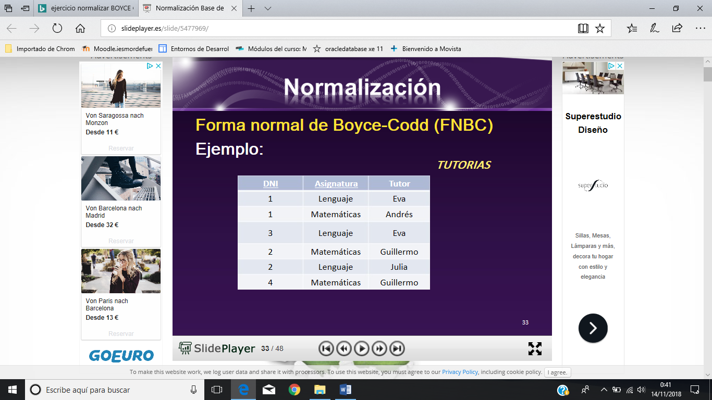

Ej 9.

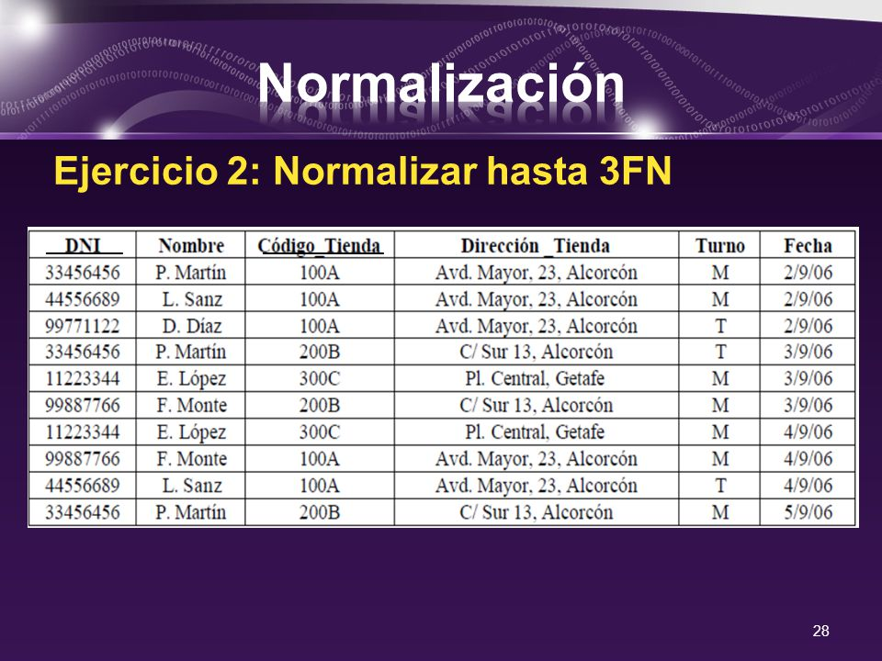

Ej 10

